成果评奖网上申报操作方法

- 教师申报
进入吉林省教育学会网站（网址：http://www.jyxhedu.com）
第一步：点击进入“吉林省教育学会科研管理系统”，（如：图1、图2）。
图1
图2
第二步：已经注册的教师， 直接登录。未注册的教师请选“教师注册”填写注册信息，点击“保存”；注册后，填写登录信息（选择“教师”登录类型）点击登录。（如：图3）。
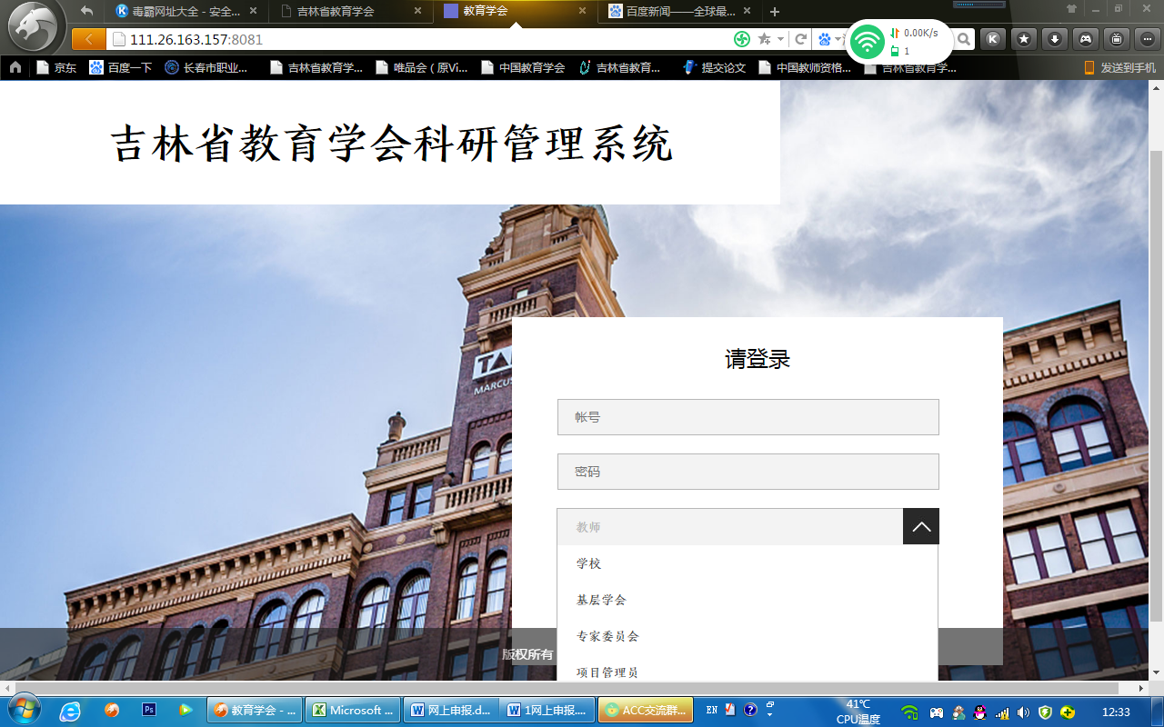图3
第三步：登录后点击“吉林省教育学会第十三届教育科研优秀成果奖”进入项目申报，（如图4）；填写“课题（成果）名称、研究方向”，点击下载所需文件（申报表）（如图5）；填写好“申报表”后必须与佐证材料的电子文件一并打包上传，点击与下载文件对应的方框中的“+”（如图5），上传文件。
教师申报已完成，等待学校审核通过。
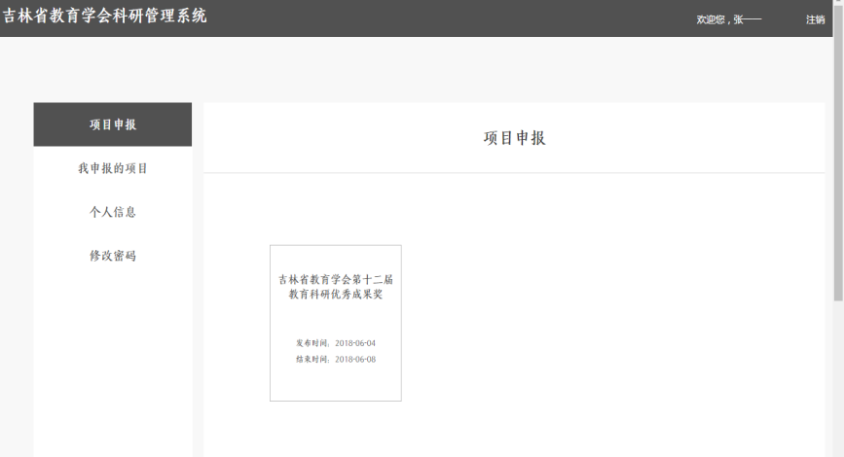图4

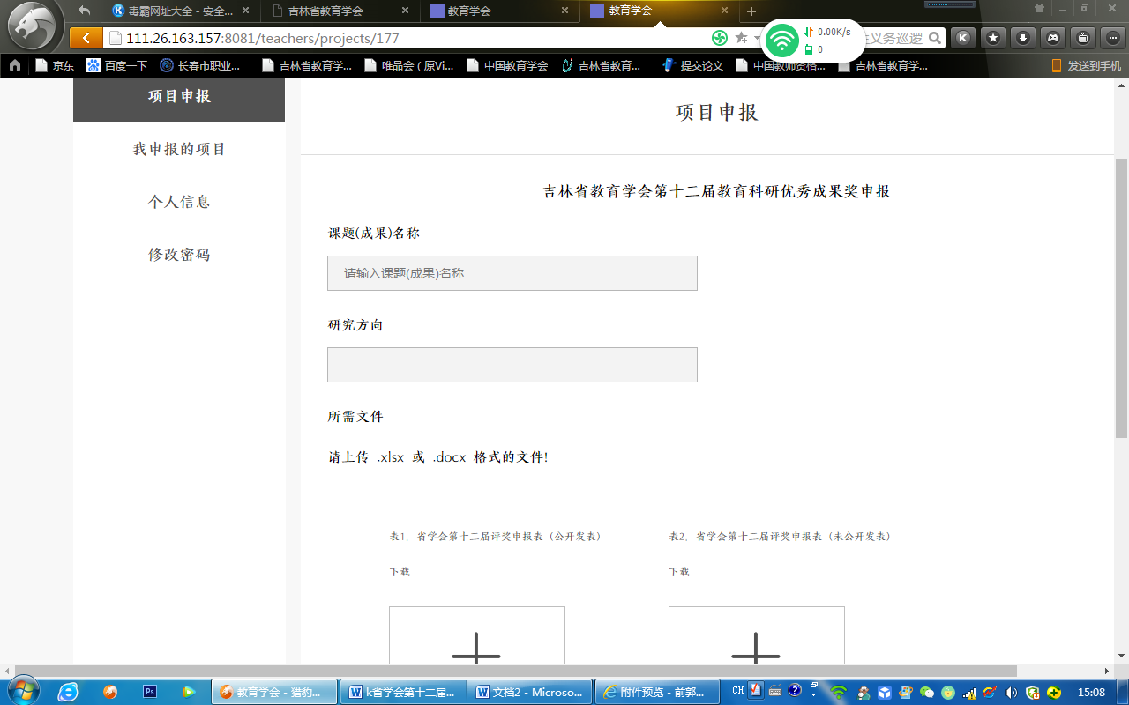图5

二、学校审核
进入吉林省教育学会网站（网址：http://www.jyxhedu.com ）
按照本级学会或组织申报单位派发给学校的帐号和密码，以学校登录类型登录；选择“项目审批”，点击“查看详细”对教师填报信息进行审核；点击“查看详情”，在审核意见栏里填写“同意”或“不同意”，点击“审核通过”完成审核。
三、基层学会或申报组织单位审核
进入吉林省教育学会网站（网址：http://www.jyxhedu.com）
基层学会或申报组织单位按照省学会派发的帐号和密码，以基层学会身份登录；选择“项目审批”，点击“查看详细”对学校信息进行审核；点击“查看详情”，在审核意见栏里写“同意”或“不同意”，再点“审核通过”完成审核。
注意事项：
1.最好选用猎豹、UC、谷歌浏览器，选择其它浏览器时，应选择极速模式；
2.教师注册，在输入学校名称时，必须输入与学校公章一致的准确名称；
3.教师上传的文件应为Office 2007以上版本；
4.学校“审核通过”后，视为学校审批同意，学会或者申报组织单位“审
核通过”后，视为其审批同意。
5. 注册表中填写内容需准确无误，据此打印证书

